Интеллектуальная игра «Хочу все знать».
18 ноября семиклассники кусьинской школы приняли участие в познавательной интеллектуальной игре «Хочу все знать». Участникам игры предлагалось выполнить семь заданий, за каждый правильный ответ ребята получали жетоны. Школьники активно и дружно отвечали на все вопросы игры, в заданиях «Эрудит», «Искусство» и «Всякая всячина» они показали свою сообразительность и смекалку, в конкурсе «Окружающий мир» - умение логически мыслить, эрудицию проявили в задании «Перевертыши».

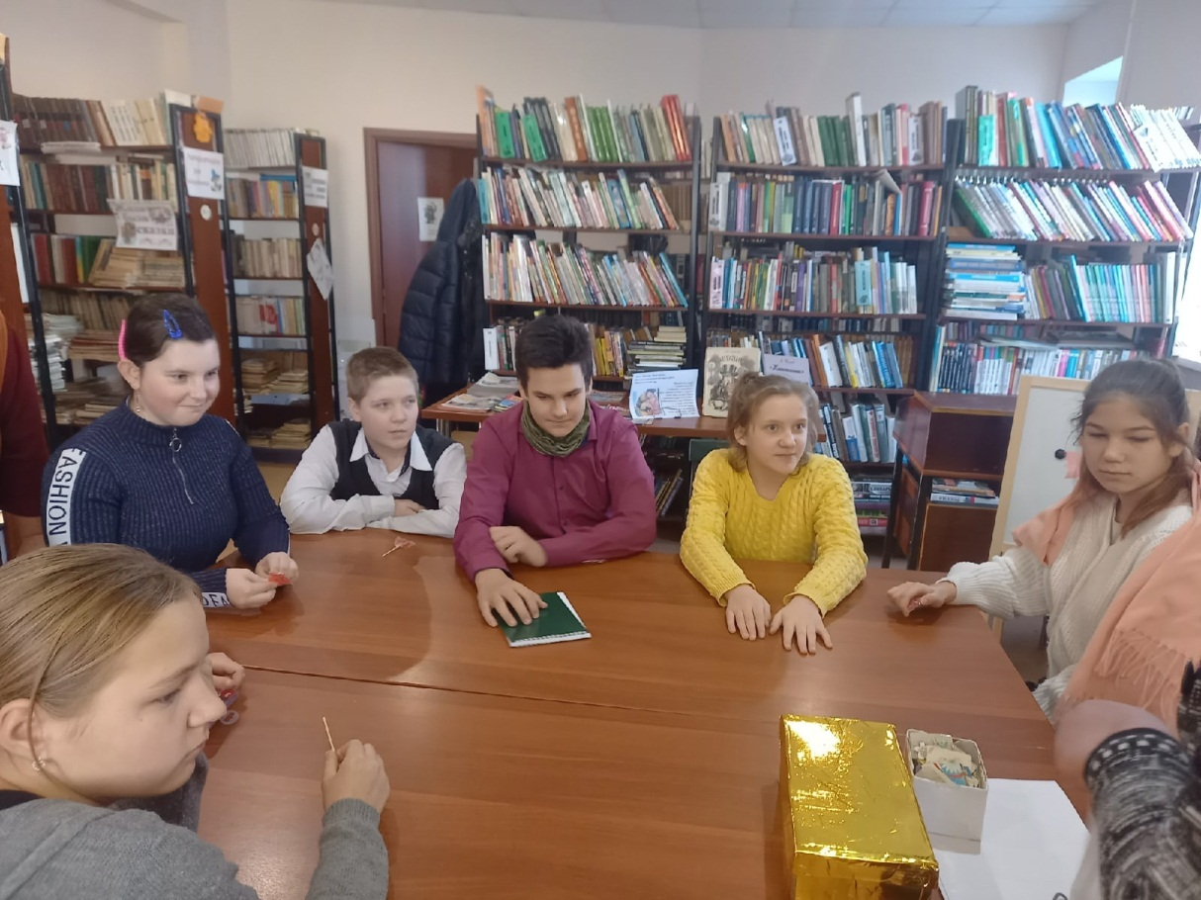
Мероприятие прошло динамично и увлекательно. Победителями игры стали Раттер Настя и Цветков Константин, которые получили небольшие сувениры.

